Les lieux dits au cadastre de Nangeville

L’humain derrière la technique

Auteur : Armand Boulier (juillet 2022)

### Introduction

**Un lieu-dit est un endroit** de faible étendue, représentant plusieurs parcelles entières, de surface bien définie, pouvant appartenir à plusieurs agriculteurs différents et dont le toponyme désigne un endroit du village, structurant le territoire communal avec son identité et ses limites et pouvant participer à la connaissance du passé de la commune voir à son histoire…

L’étymologie, la mémoire des hommes, les noms de lieux-dits sont parfois incertains ou éloignés de l’histoire de la commune. On serait bien surpris si un témoin du passé pouvait en donner la véritable provenance. Dans le passé certains lieux prenaient le nom des occupants successifs.

**En France nous avons 6 millions** de lieux-dits répertoriés sur le site Territoire-fr depuis le 1 octobre 2016. Cette liste est en permanence mise à jour. Ce site est également très utilisé en généalogie. On y trouve aussi la liste de tous les changements de nom des communes de certains départements.

**Ici le village de Nangeville parait tirer son nom** de son « premier habitant honoré » ou de l’une des premières familles : **Nange** « ville » ayant pu provenir du patois du Nord de la France ou bien du Hainaut avec tel fidèle de l’entourage du roi et prendre possession des lieux aujourd’hui appelés Nangeville depuis la fin de la déforestation soit peu avant 1200.

A Nangeville les noms ont été portés au cadastre finalisé en 1838, période agitée à l’époque par la rencontre de la royauté en place, des souvenirs napoléoniens, de la poussée républicaine, de la présence chrétienne …. qui pourrait bien avoir laissé des traces en terme de nom des lieux-dits de Nangeville.

### Les lieux-dits un dictionnaire :

**Le Ravoir (Terme du XVème voir du XIIIème siècle) :**

Ravoir signifie reprendre possession, redonner l’aspect du neuf. Cela en principe nécessite un effort.

(A Ouzouer sur Loire le Ravoir est devenu un site d’observation en hauteur de la forêt).

# Les Travers :

Ce terme se réfère à la position transversale. Ce fut la barrière au passage d’un pont, d’un bac…permettant de percevoir le droit domanial sur les personnes et les denrées.

**Le champ d’asile : une tentative d’état bonapartiste au Texas, en Amérique en 1815**

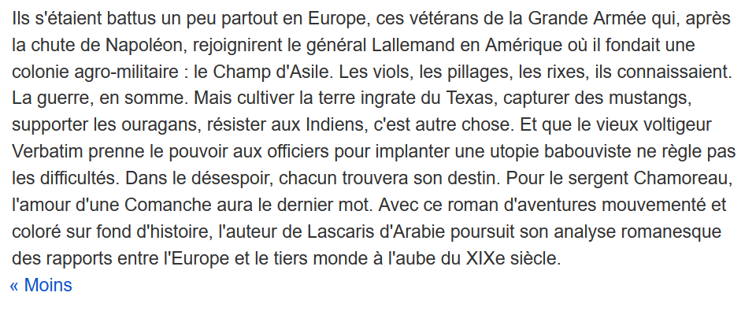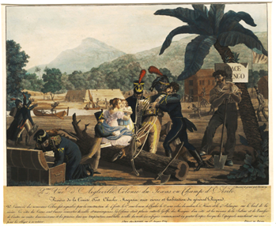

**Les Pendants :**

L’adjectif pendant(e) peut concerner de très nombreuses parties du corps comme la langue, les oreilles, les, jambes… les chemises pendantes séchant à la fenêtre, la grappe de raisin accrochée au cep. Soit comme adjectif ou nom il peut se trouver utilisé en architecture, en biologie végétale (les fruits mûres pendants) ou animale…

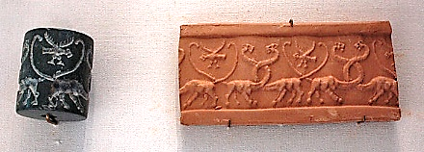D’autres domaines emploient le terme pendant :

Le sceau pendant attaché aux anciennes chartes

Qui est en litige, en attente de jugement, en suspens

D’autres idées principales prévalent :

Objet accroché par le haut et pendant

Question non encore traitée ou non résolue comme :

les blés et les fruits non encore récoltés.

**La Borne de Saint Benoit : un commentaire de la règle de Saint Benoit à la miséricorde sans borne:**

La règle de Saint Benoit repose « sans borne » en fait sur trois piliers :



L’obéissance

L’humilité

Le silence

Comment expliquer la Borne de Saint Benoit à Nangeville ?

**La Haute Borne**

La borne est très fréquente en microtoponymie. L’objet peut représenter des formes très diverses avec ou sans inscription. La borne a pu délimiter des terrains très variables : propriétés religieuses, seigneuriales, militaires, individuelles, des territoires cantonaux, communaux… L’idée dominante est celle de limite ou de séparation ou encore de repère…Les attestations de borne les plus anciennes remontent au 17ème. Ce terme présenté ici fait partie des formes cadastrales très fréquentes par exemple tirées d’un inventaire dans les Ardennes ou la borne de Saint Rémy classée monument historique.

Le terme **haute borne** a parfois marqué le haut d’un lieu, d’une colline…mais ici à Nangeville ?

Il pourrait aussi bien avoir été l’endroit d’attache des animaux en pâturage.

## La roche à Cateau :

Ce propos recouvre deux thèmes : roche et Cateau devenu Château.

**Les Réages:**

Peut signifier des raies sur un terrain humide pour en retirer l’eau et ce fut peut-être le cas entre Prunay et Champmotteux.

### La Grouette

C’est une plaque mobile autour d’un axe vertical pourvu d’une flèche, placé au-dessus d’un édifice pour indiquer le sens du vent et au figuré c’est une personne qui change facilement d’avis.

Serait-ce ici un endroit souvent venté, ou ayant souvent changé de propriétaire….?

**La vallée de Fenneville et de Brouy**

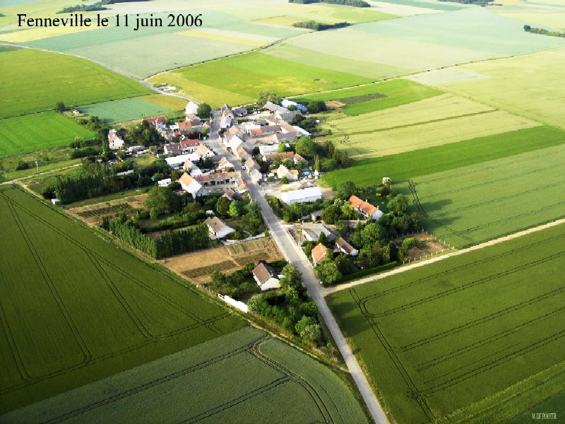

Il s’agit « d’une vallée » en direction de la ferme Fenneville et hameau commune de Brouy ci-contre :

Un Alexandre Louis Tremeau de Fenneville sous chef

dans le bureau des fermes du roi est décédé à Etampes le 23 février 1785 rue de la Jusienne. Des Tremeau ont vécu en Ardennes et Marne et être en rapport avec une famille Crèvecoeur.

**Les Houches du bois du couchant**

En vieux français le toponyme Houche vient du bas latin olchia qui désigne une bonne terre de culture, « si l’origine gauloise semble pertinente » pour Charles Marteaux le mot trouverait son origine dans le grec olké pouvant désigner un champ labouré voir fermé par une haie ou un fossé… placé ou orienté vers le coucher du soleil !

### Château gaillard

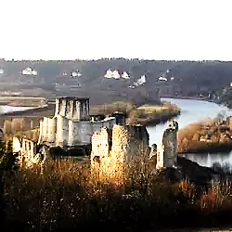

Le titre fait référence au lieu de l’affrontement en 1204 entre Philippe Auguste et Richard Cœur de Lion, roi d’Angleterre. Ce sera l’annonce de la perte de la Normandie par les anglais et la fin de l’Empire Plantagenet.

Le titre est aussi synonyme de bravoure du côté français et nombreux sont les lieux dits Château Gaillard en France rendant ainsi hommage à Philippe Auguste.

#### La roche à Cateau

Cateau est une forme rappelant le château voir la mise à l’abri. La roche marquerait-elle aussi une limite de propriété ?

**Les autres lieux-dits sont généralement entendus comme faisant partie de la vie courante :**

La vigne importante pour la population de l’époque : les Vignes, la Cave…

Les céréales : la Meule

La pierre pour la construction : la Carrière, les Pierres

L’eau : la Fontaine, le Bateau, les Mares (peuvent concerner les animaux)

……..

Le Parc, La Cave, La carrière, La Fontaine, Les Pierres, Le Bateau, Le Paradis, Les Bureaux, La Meule, Les Mares, Les Grandes Vignes, Le Fond des Grandes Vignes, Le Climat des Vingt, Les Gillets des Vingt….

**Le cadastre de Nangeville aussi un dialogue avec l’histoire ?**

**Nous sommes à Nangeville en 1838**. Une partie des résidents a pu vivre les bruits de la Révolution, de la République, des campagnes napoléoniennes, le retour de la monarchie, les 3 glorieuses, la guerre en Belgique (comme le père George à Manchecourt), les décisions des conseils municipaux, le lent accès à l’éducation et…. Le déploiement de nouveautés comme le cadastre.

A Nangeville comme dans chaque commune la population fut invitée à apporter sa connaissance des lieux-dits. Différentes personnalités ont apporté leur part : l’instituteur, le maire, les adjoints, le curé. Plusieurs domaines de connaissance peuvent être sollicités.

**Une structure de la connaissance locale sur trois axes** (une piètre réflexion spontanée)**:**

**-**La vie quotidienne : le rapport à l’eau, l’agriculture, l’élevage…le lieu de vie.

-La présence et la place de la religion : la borne de Saint Benoit marque sur le chemin vers le ciel.

-L’histoire du passé local, de celui de la France voir de l’Europe dont :

. Napoléon père du cadastre. La présence de son mythe et aussi père de la Révolution, homme de la modernité avec le code civil… l’homme proche de ses soldats et du peuple.

. Napoléon est exploité « à toutes les sauces » voir article le Figaro de mai 1838 ci-dessous.

. Il pourrait y avoir eu des Nangevillois combattant auprès de Napoléon à rechercher.

. En 1838 il est déjà question du retour de ses cendres.

. Souvenir du succès de Philippe Auguste face aux anglais.

##### Cette entreprise de 5 000 ans débutée en Mésopotamie sous la forme de tablette d’argile a trouvé sa maturité grâce à la République Française. Une grande partie du monde tente toujours l’avanture.

##### Et l’avenir est déjà numérique

En 2022 à Nangeville le territoire agricole est sans arbres et sans habitat disséminé bien loin des descriptions romantiques de Balzac. L’école a disparue. La population est toujours regroupée le long d’une rue avec église, château d’eau et une ancienne mairie. Les exploitations agricoles peu nombreuses y sont discrètes. L’animal y a disparu depuis longtemps. Il y règne la tranquillité.

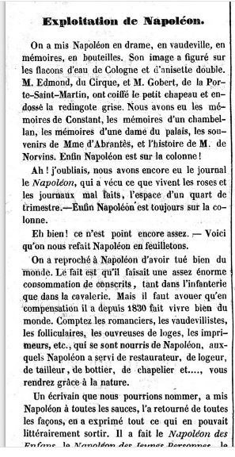

**Napoléon Figaro 16 mai 1838 article et théâtre :**

